汕头市2018届普通高考第一次模拟考试题
理综化学
可能用到的相对原子质量：H-1 C-12 N-14 O-16 Na-23 Al-27 Cl-35.5 Ni-59
第Ⅰ卷
一、选择题：本题共13小题，每小题6分，在每小题给出的四个选项中，只有一项是符合题目要求的。
7. 化学与生产、生活息息相关，下列说法正确的是
A．SO₂、CO₂、NO₂都是可形成酸雨的气体
B．农业施肥作业时，草木灰（有效成分为K₂CO₃）不能与NH₄Cl混合使用
C．地沟油不宜食用，可以分馏提取汽油，做汽车的燃料
D. 向牛奶中加入果汁会产生沉淀，是因为发生了酸碱中和反应
8．下列关于有机化合物的说法正确的是
A．丙烷的二氯取代物有3种
B．和苯乙烯互为同系物
C．饱和(NH₄)₂SO₄溶液和福尔马林均可使蛋白质溶液产生沉淀，其原理相同
D．聚合物(—)可由单体CH₃CH＝CH₂和CH₂＝CH₂加聚制得
9. 设N_{A}为阿伏加德罗常数值下列有关叙述正确的是
A. 常温常压下, 30 g乙烷中所含的极性共价键数为6N_{A}
B. 0.1mol Fe与足量盐酸反应，转移的电子数为0.3N_{A}
C. 0.1 molSr原子中含中子数为3.8N_{A}
D. 0.1mol·L^{－1}的NH₄NO₃溶液中含有的氮原子数为0.2N_{A}
10. 下列实验叙述错误的是
A．用洁净铂丝蘸取溶液进行焰色反应，火焰呈黄色，说明原溶液中有Na⁺而无法判断是否有K⁺
B．配制硫酸铁溶液时，将硫酸铁溶解在硫酸中,再加水稀释
C．中和滴定时，滴定管用蒸馏水洗涤2～3次后即可加入标准溶液进行滴定
D．验证铁钉是否发生吸氧腐蚀，可将铁钉浸没在NaCl溶液中观察现象
11. 五种短周期元素a、b、c、d、e,其原子半径与原子序数的关系如图,下列说法错误的是
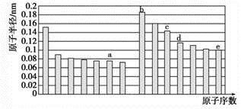
A. c元素的离子半径比e的离子半径小
B. d元素对应的最高价氧化物的水化物酸性比e元素弱
C. b、c、d三种元素对应的最高价氧化物的水化物相互间能发生反应
D. a与b两种元素可形成既有离子键又有非极性共价键的化合物
12. 氢硫酸中存在电离平衡：H₂SH⁺+HS⁻和HS⁻H⁺+S²⁻。已知酸式盐NaHS溶液呈碱性，若向10ml浓度为0.1mol/L的氢硫酸中加入以下物质，下列判断正确的是
A. 加水，会使平衡向右移动，溶液中氢离子浓度增大
B. 加入20ml浓度为0.1mol/L NaOH溶液，则c(Na⁺)=c(HS⁻)+c(H₂S)+2c(S²⁻)
C. 通入过量SO₂气体，平衡向左移动，溶液pH值始终增大
D. 加入10ml浓度为0.1mol/L NaOH溶液，则c(Na⁺)>c(HS⁻)>c(OH－)>c(H⁺)>c(S²⁻)
13. 高铁电池是一种新型可充电电池，能长时间保持稳定的放电电压。其电池总反应为：
3Zn + 2K₂FeO₄ + 8H₂O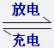 3Zn(OH)₂ + 2Fe(OH)₃ + 4KOH
下列叙述不正确的是
A．放电时负极反应为：Zn-2e⁻+2OH⁻= Zn(OH)₂
B．充电时阳极发生氧化反应，附近溶液碱性增强
C．充电时每转移3mol电子，阴极有1.5molZn生成
D．放电时正极反应为：FeO₄²⁻ + 3e⁻ + 4H₂O = Fe(OH)₃ + 5OH⁻

第 Ⅱ 卷
三、非选择题：包括必考题和选考题两部分。第22题~第32题为必考题，每个试题考生都必须做答。第33题~第38题为选考题，考生根据要求做答。
（一）必考题（11题，共129分）

26. (15分）
硼是第IIIA族元素，单质硼在加热条件下能与多种非金属反应。某同学欲利用氯气和单质硼反应制备三氯化硼。已知BC1₃的沸点为12.5 ℃ ，熔点为-107.3 ℃，遇水剧烈反应，生成硼酸和盐酸。该同学选用下图所示的部分装置（可以重复选用）进行实验，请回答下列问题：
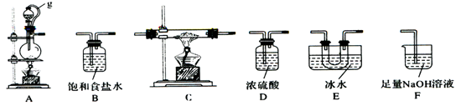
（1）A中反应的离子方程式为__________ ____。
（2）图中g管的作用是___ _ _。
（3）装置的连接顺序依次为A→ → → →E→D→F；在E、F装置间连接D装置的作用是 。
（4）停止实验时，正确的实验操作是
。
（5）若硼酸(H₃BO₃)为一元弱酸，则其钠盐NaH₂BO₃为 （填“正盐”或“酸式盐”或“碱式盐”）。
（6）实验完成后，某同学向F中（溶液含有0.05mol/LNaC1O、 0.05mol/LNaCl、0.1mol/LNa0H）滴加品红溶液，发现溶液褪色。现设计实验探究溶液褪色的原因，请在表中空格处填上数据，完成实验方案。
实验序号 | 0.1mol/LNaClO溶液/mL | 0.1mol/LNaCl溶液/mL | 0.2mol/LNaOH溶液/mL | H₂O /mL | 品红  溶液 | 现象
① | 5.0 | 0 | 0 | x | 4滴 | 较快褪色
② | 0 | 5.0 | 5.0 | 0 | 4滴 | 不褪色
③ | 5.0 | 0 | 5.0 | 0 | 4滴 | 缓慢褪色
则x=_______，结论： 。

27. （14分）
醋酸镍[（CH₃COO）₂Ni]是一种重要的化工原料。一种以含镍废料（含NiS、Al₂O₃、FeO、CaO、SiO₂）为原料，制取醋酸镍的工艺流程图如下：
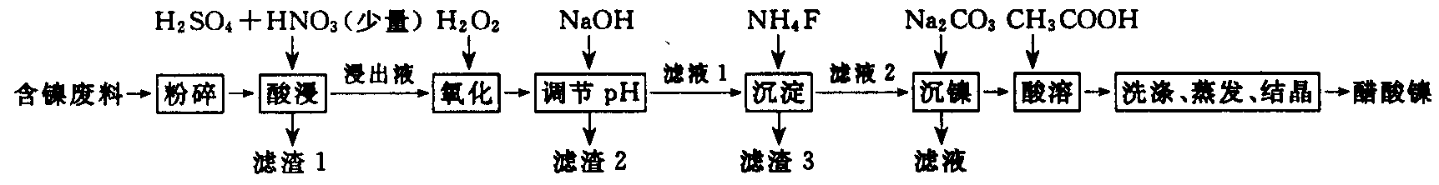 相关离子生成氢氧化物的pH和相关物质的溶解性如下表：
金属离子 | 开始沉淀时的pH | 沉淀完全时的pH |  | 物质 | 20℃时溶解性（H₂O）
Fe³⁺ | 1.1 | 3.2 |  | CaSO₄ | 微溶
Fe²⁺ | 5.8 | 8.8 |  | NiF | 可溶
Al³⁺ | 3.0 | 5.0 |  | CaF₂ | 难溶
Ni²⁺ | 6.7 | 9.5 |  | NiCO₃ | K_{sp}=1.0×10⁻⁵
（1）将含镍废料粉碎的目的是 。
（2）“酸浸”实验中，镍的浸出率结果如图所示，从能量损耗和成本角度考虑，若要使镍的浸出效果最佳，选择的最好温度和时间分别为 ℃、 min。
（3）实验过程中，滤渣1主要成分的化学式为 、 。
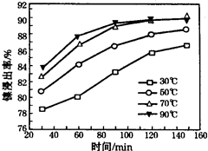
（4）调节pH步骤中，溶液pH的调节范围是 ～ 。选择此范围的目的是
。
（5）酸浸过程中，lmol NiS失去6N_{A}个电子，同时生成两种无色有毒气体。写出该反应的化学方程式： 。
（6）沉镍过程中,若c（Ni²⁺）＝4.0 mol·L^{－1}，欲使100 mL该滤液中的Ni^{2＋}沉淀完全[c（Ni²⁺）≤10^{－5}mol·L^{－1}]，则需要加入Na₂CO₃固体的质量最少为 g。（保留小数点后1位有效数字）

28.（14分）
研究氮、硫、碳及其化合物的转化对于环境的改善有重大意义，可减少如雾霾天气、酸雨、酸雾等环境污染问题。
（1）在一定条件下，CH₄可与NO_{x}反应除去NO_{x}，已知有下列热化学方程式：
①CH₄(g)＋2O₂(g)＝CO₂(g)＋2H₂O(l) △H＝-890.3 kJ·mol⁻¹
②N₂(g)＋2O₂(g)2NO₂(g) △H＝+67.0 kJ·mol⁻¹
③H₂O(g)＝H₂O(l) △H＝-41.0 kJ·mol⁻¹
则CH₄(g)＋2NO₂(g) CO₂(g)＋2H₂O(g)＋N₂ (g) △H＝____kJ·mol⁻¹；
（2）SO₂经过净化后与空气混合进行催化氧化可制取硫酸，其中SO₂发生催化氧化的反应为：2SO₂(g)+O₂(g)2SO₃(g)。在一定温度和压强下，往一密闭容器通入SO₂和O₂ [其中n(SO₂)：n(O₂)= 2:1]，测得容器内总压强在不同温度下与反应时间如图1所示。
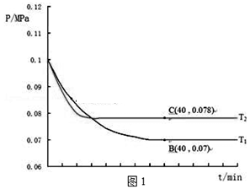
① 图1中C点时，SO₂的转化率为 _ _。
② 图1中B点的压强平衡常数K_{p}= 。(K_{p}=压强平衡常数，用平衡分压代替平衡浓度计算，分压=总压×物质的量分数)
（3）已知4NH₃(g)+6NO(g)5N₂(g)+6H₂O(g) ΔH₁=-1800 kJ·mol⁻¹，将2 mol NH₃、3 mol NO的混合气体分别置于a、b、c三个10 L恒容密闭容器中，使反应在不同条件下进行，反应过程中c(N₂)随时间的变化如图2所示。
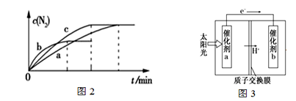
①与容器a中的反应相比，容器b中的反应改变的实验条件可能是 ，判断的依据是 。
②一定温度下，下列能说明反应已达到平衡状态的是
A．H₂O(g)与NO的生成速率相等 B．混合气体的密度保持不变
C．ΔH保持不变 D．容器的总压强保持不变
（4）利用人工光合作用，借助太阳能使CO₂和H₂O转化为HCOOH，如图3所示，在催化剂b表面发生的电极反应为： 。
35.【化学——选修3：物质结构与性质】（15分）
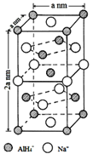
氢化铝钠（NaAlH₄）是一种新型轻质储氢材料，掺入少量Ti的NaAlH₄在150℃时释氢，在170℃、15.2MPa条件下又重复吸氢。NaAlH₄可由AlCl₃和NaH在适当条件下合成。NaAlH₄的晶胞结构如图所示。
（1）基态Ti原子的价电子轨道表示式为 。
（2）AlH₄⁻的空间构型为 ，中心原子Al的轨道杂化方式为 ；
（3）AlCl₃在178℃时升华，其蒸气的相对分子质量约为267，蒸气分子的结构式为 （标明配位键）。
（4）NaH的熔点为800℃，不溶于有机溶剂NaH属于 晶体，其电子式为 。
（5）NaAlH₄晶体中，与Na⁺紧邻且等距的AlH₄⁻有 个；NaAlH₄晶体的密度为 g·cm⁻³（用含a的代数式表示）。若NaAlH₄晶胞底心处的Na⁺被Li⁺取代，得到的晶体为 （填化学式）。
（6）NaAlH₄的释氢机理为：每3个AlH₄⁻中，有2个分别释放出3个H原子和1个Al原子，同时与该Al原子最近邻的Na原子转移到被释放的Al原子留下的空位，形成新的结构。这种结构变化由表面层扩展到整个晶体，从而释放出氢气。该释氢过程可用化学方程式表示为 。
36.【化学——选修5：有机化学基础】（15分）
香料甲和G在生活中有很多用途，工业上利用有机物A(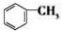)来制备,其合成路线如下:
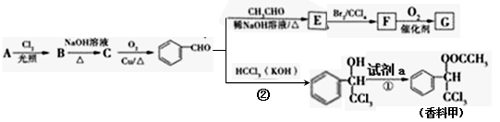
已知:R₁—CHO+R₂—CH₂—CHO 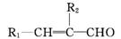(R₁、R₂代表烃基或氢原子)
回答下列问题：
(1)C的名称是 ，F中官能团的名称是 。
(2)②的反应类型是 ，E的结构简式为 。
(3)下列关于D的叙述正确的是 .
A. 分子式为C₉H₁₀O B. 1molD最多能与5molH₂发生加成反应
C. 自身能发生加聚、缩聚反应 D. 最多有9个碳原子位于同一平面
(4)C有多种同分异构体,其中属于芳香族化合物的有 种。
(5)写出反应①的化学方程式 。
(6)F的同分异构体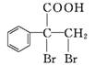是一种重要的药物中间体，其合成路线与G相似，请以为原料设计它的合成路线(其他所需原料自选)。

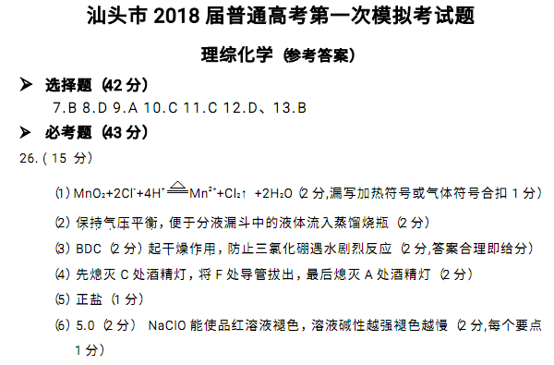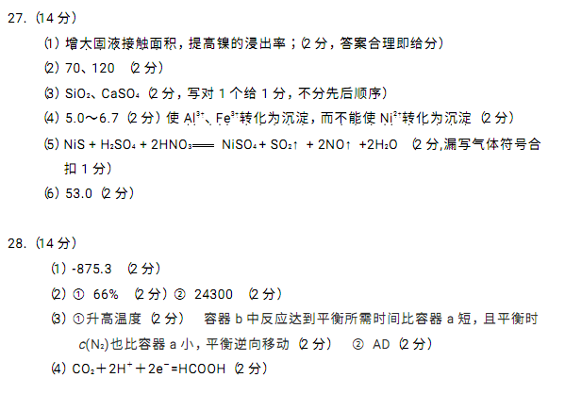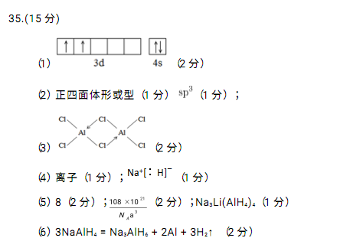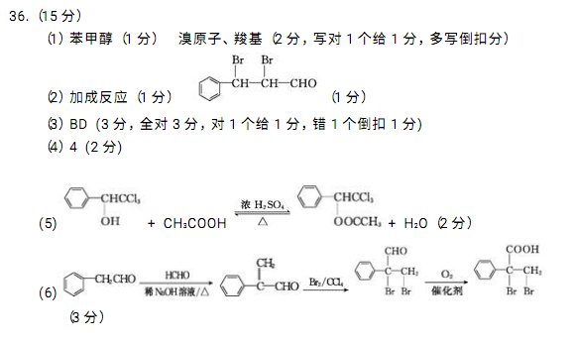

欢迎访问“高中试卷网”——http://sj.fjjy.org

